**在导学中感受文化“场”**

借助华东模范中学的导师制社会活动语文组将语文课堂学习和文化研习结合起来，学生们在真实情境中感受文化，在研究性课题中习得文化，在经历实践中传承文化。学生曾前往浙江绍兴探寻鲁迅笔下的文学世界；曾赴西安探寻汉唐古都的兴衰文明；曾奔赴湖南长沙亲历毛泽东诗词中的橘子洲头；曾冒着飞天的黄沙体味敦煌佛教文化的灿烂辉煌……

2018年暑期，导师班学员们踏上开往中国西北部的火车，开启了暑期导师制社会实践活动，沿着河西走廊前往张掖、嘉峪关、敦煌等西北城市开展研究性学习。在敦煌莫高窟的寻访考察中，敦煌研究院教授为导师班的学员们开设了题为《把敦煌石窟完整地传给后人》的专题讲座。通过讲座，学生们初步了解了敦煌学、敦煌石窟的历史、敦煌壁画的文化价值等等，对被誉为“国之瑰宝”的敦煌莫高窟有了更深的体会和感受。

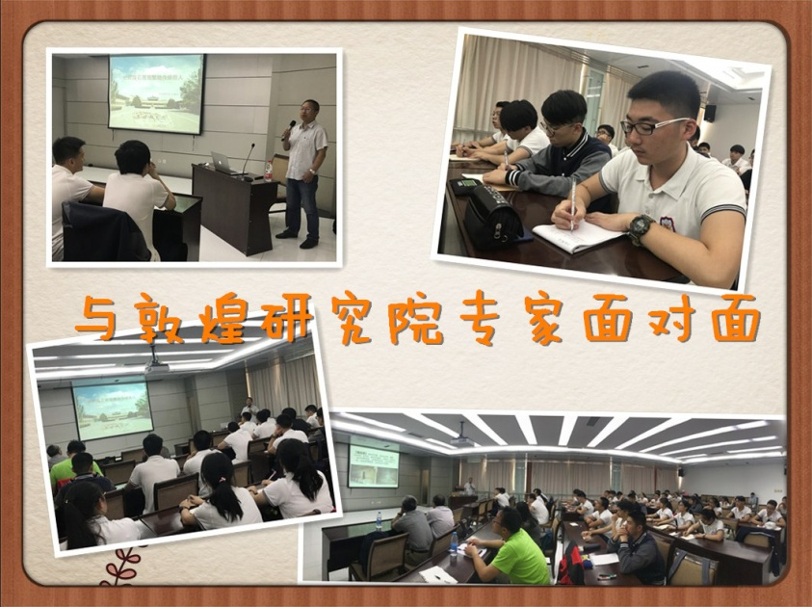

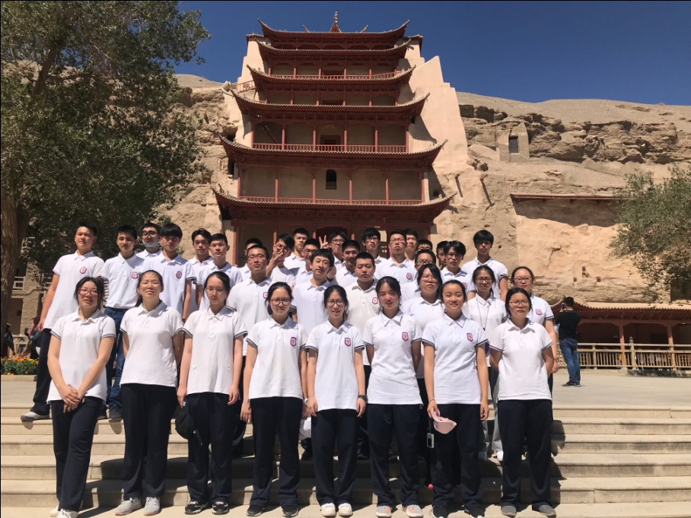

**（导师制社会实践视频）**

**（敦煌舞蹈视频）**

2019年暑期，高中导师班学员前往洛阳、安阳开展暑期导师制社会实践活动，探寻中原文化。在前期聆听学校语文组和历史教研组老师的讲座，对甲骨文、古都历史有些了解后，同学们分工收集小组课题资料、设计调查和访谈问卷，就本次社会实践做了充分准备。在安阳、洛阳的实践活动中，同学们走访殷墟遗址，了解甲骨文；参观洛阳博物馆，开展调查活动；走进龙门石窟，实地考察石窟的保护措施；亲手制作唐三彩，体验三彩的制作过程……此外，同学们还听取了由洛阳师范学院教授开设的题为《河洛文化精蕴》的讲座。

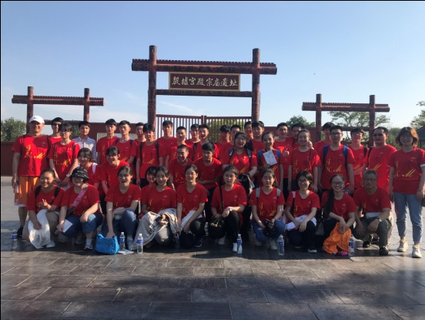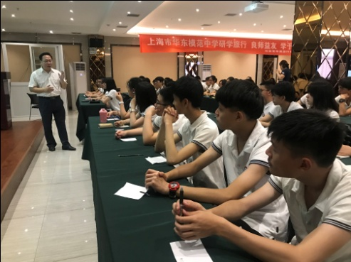

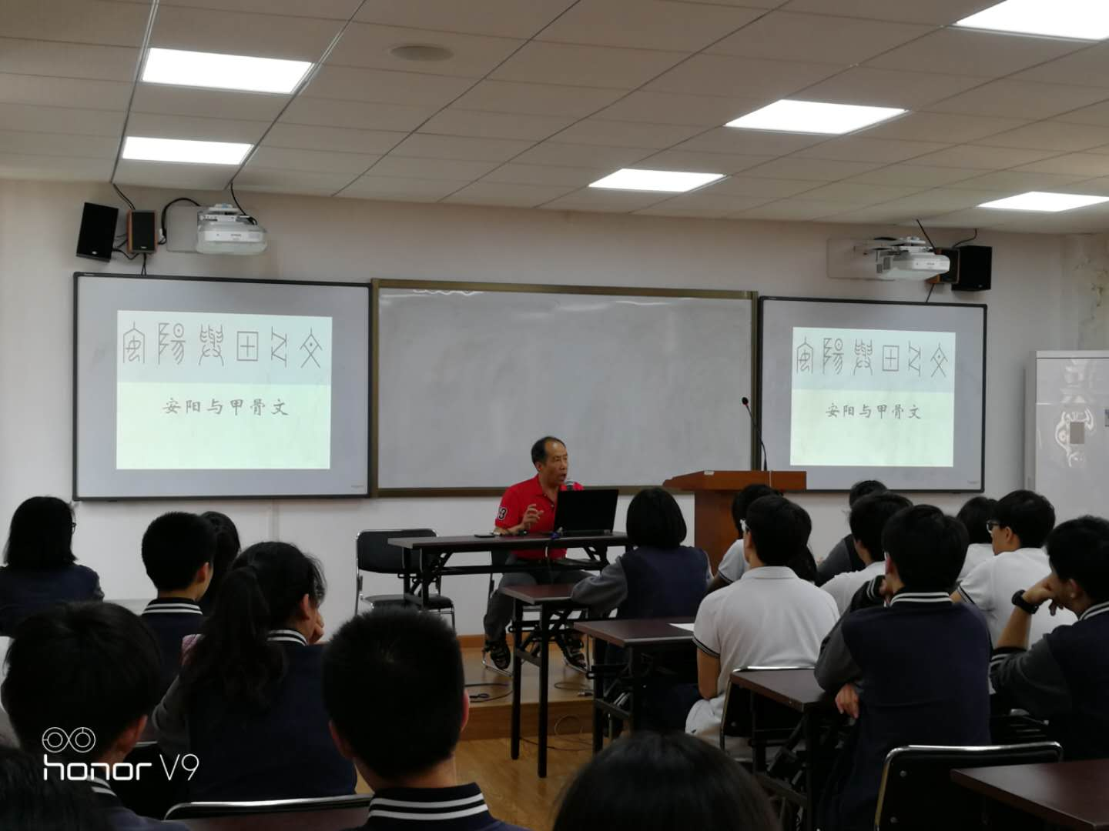

八年级导师制学生社会实践活动暑期探索上海博物馆青铜器馆。同学们在活动中解了不同年代、形态不一和用途各异的青铜器。这些青铜器有的雕刻饕餮以狞厉之美著称，有的波曲起伏以简约之风见长。借助珍贵的青铜器，阐述了时代变迁，见证了中华民族在历史洪流中坚定不移地屹立于世界东方，更难能可贵的是在这一件件古朴的历史文物中弘扬着中华民族一脉相承的精神。同学们近距离聆听“历史”，触摸“历史”，感受“历史”，体验了人文文化与古代艺术文化魅力……

